

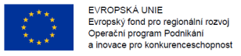

Krycí list nabídky

Evidenční číslo VZ: Z2022-048659

DODÁVKA A INSTALACE FVE S AKUMULACÍ O VÝKONU 99 KWp

1. Identifikace zadavatele:

BRAHA plasty, s.r.o.

č.p. 2, 550 01 Hejtmánkovice

IČ: 25928571

2. Identifikace účastníka:

Účastník:
Ulice č. p.
PSČ:
Statutární zástupce:

Hodnotící kritérium | Hodnota
Celková nabídková cena (v Kč bez DPH)

